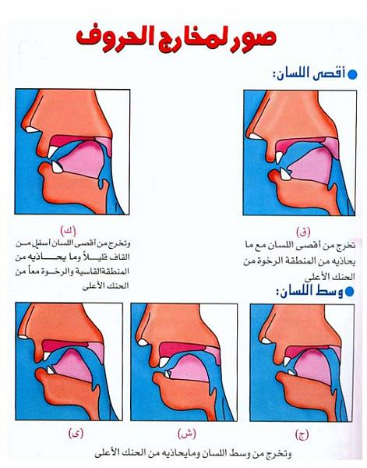
مخارج ( ق - ك - ج -ش - ى )
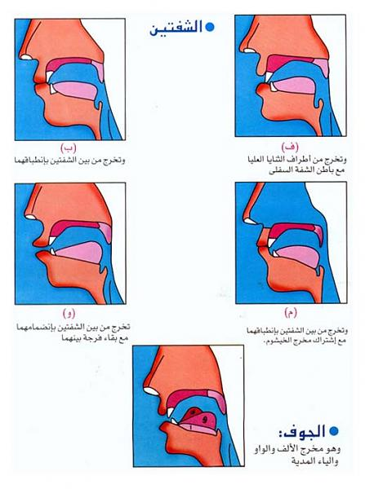
الشفتين والجوف

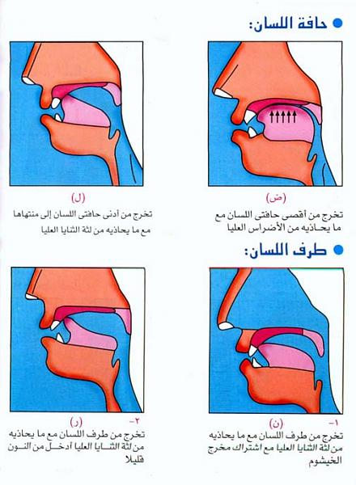
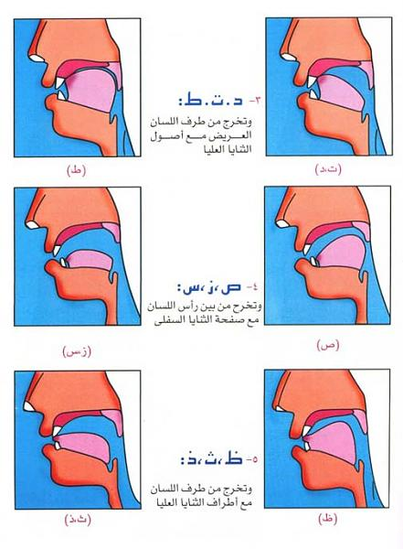
حافة اللسان وطرف اللسان
مخارج ( د.ت.ط.ص.س.ظ.ث.ذ )

